**Slaviii Prototype**

Link สําหรับทดลอง : [bit.ly/3fn2nKc](https://bit.ly/3fn2nKc)

ประกอบด้วยหน้าทั้งหมด 8 หน้าดังนี้

1. หน้า Log in
2. หน้า Sign up
3. หน้า Forget Password
4. หน้า Home
5. หน้าเพิ่มประวัติสัตว์เลี้ยง
6. หน้าสรุปผล (Profile)
7. หน้าแก้ไขประวัติสัตว์เลี้ยง
8. หน้าเพิ่ม Alarm

# หน้า Log in

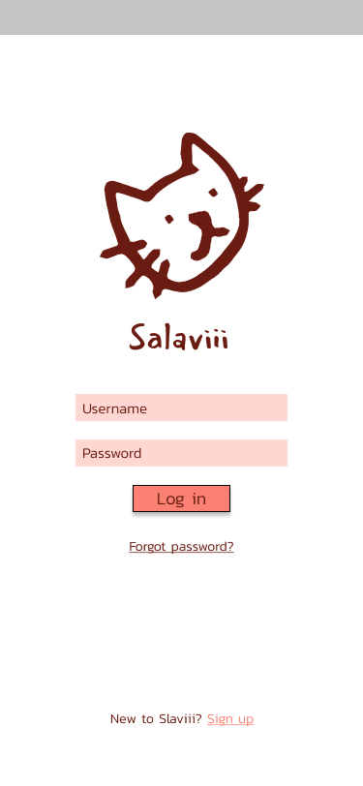

# หน้า Sign up

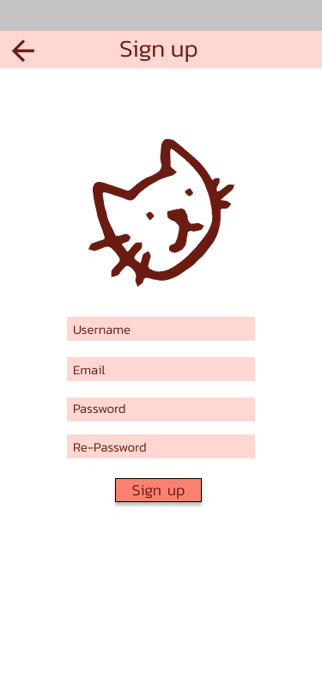

# หน้า Forgot Password

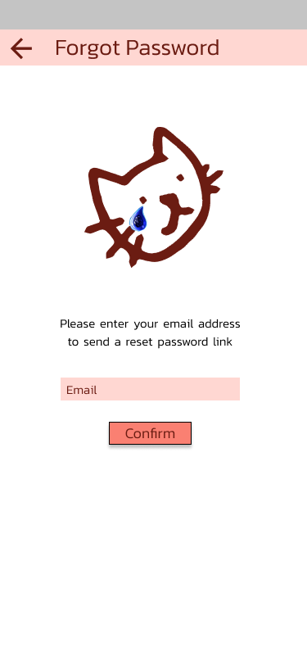

# หน้า Home

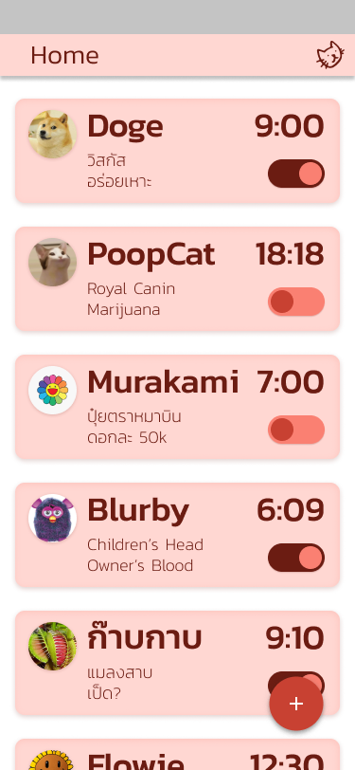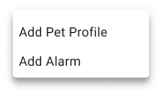

# หน้าเพิ่มประวัติสัตว์เลี้ยง

# 

# หน้าสรุปผล (Profile)

# 

# หน้าแก้ไขประวัติสัตว์เลี้ยง

# 

# หน้าเพิ่ม Alarm

# 

# **Flow**

